Выполните стилизацию птички приёмом «силуэт».

Силуэт – можно использовать как чёрный силуэт на белом фоне, так и белый силуэт на чёрном фоне, а также сочетание чёрного и белого. Силуэт – это плоскостная форма.
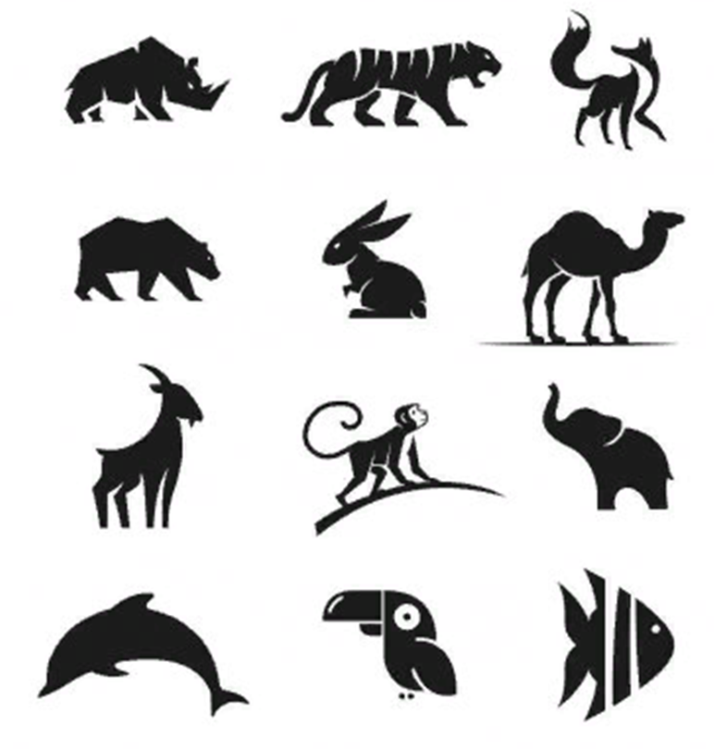
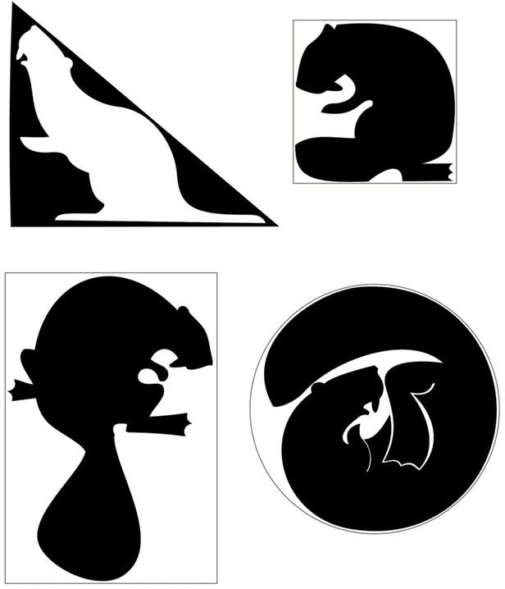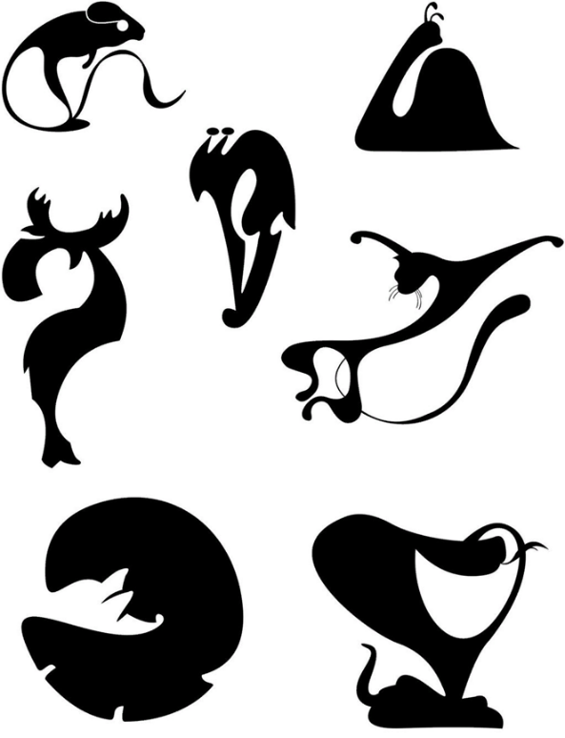
Выполните стилизацию птички приёмом «геометрическая форма»
Геометрическая форма – объект можно выложить геометрическими фигурами: треугольниками, кругами, квадратами и т. д. Решение может быть монохромное или цветное. При работе в группе договоритесь о едином стиле декоративного обобщения.
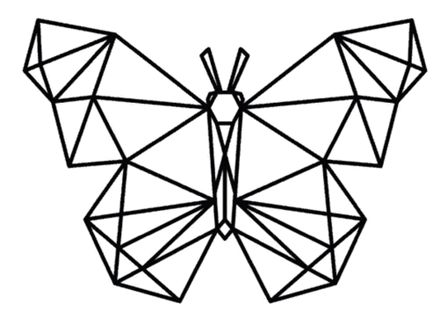
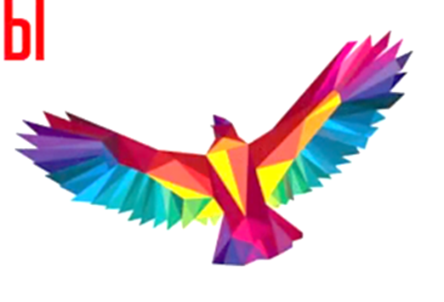
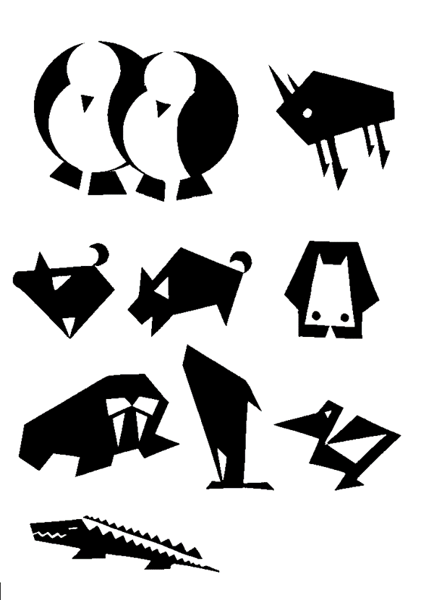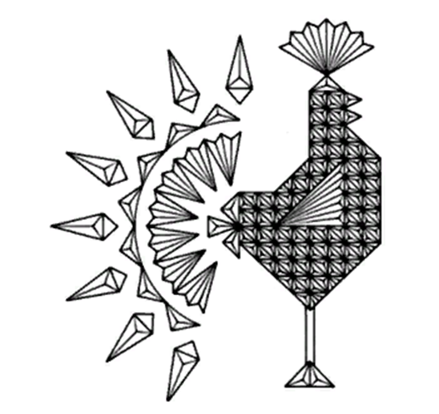

Выполните стилизацию птички приёмом «линия»
Линия – может быть тонкая и толстая, извилистая и прямая, непрерывная и прерывистая. Линией мы обобщаем форму объекта, подчёркиваем наиболее характерное, а второстепенное опускаем.
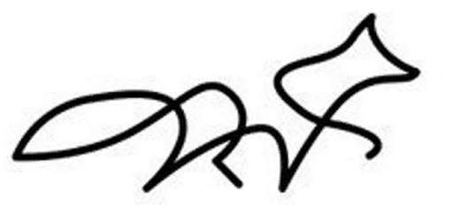
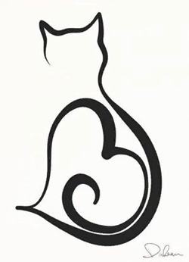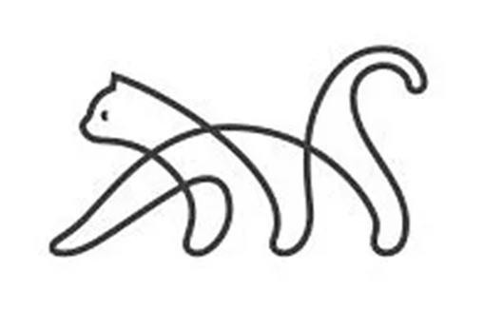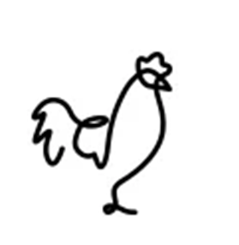
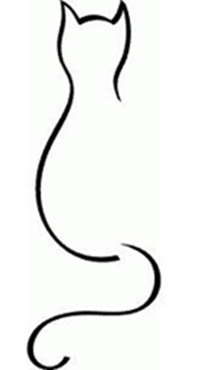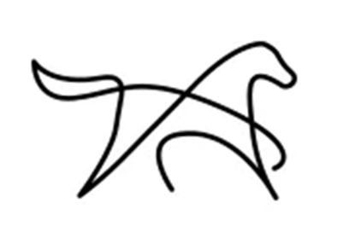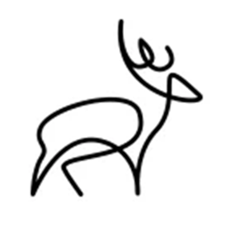

Выполните стилизацию птички приёмом «орнаментальные украшения и декор»
Орнамент. Орнамент может быть во всех проявлениях: текстуры, геометрический узор, штриховки, заливки, монохромный или цветной.

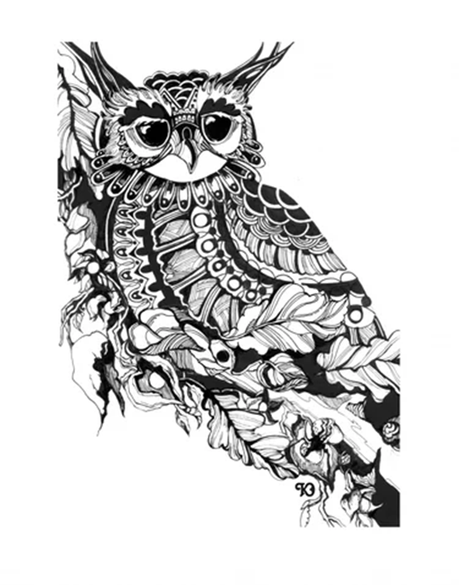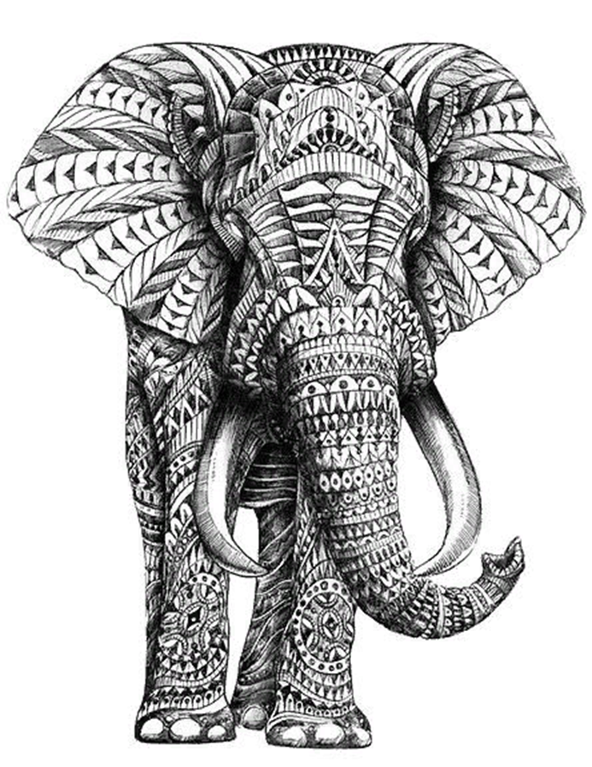
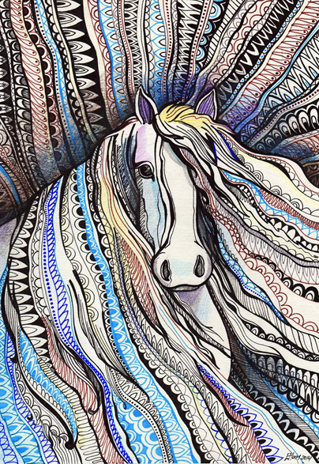
Выполните стилизацию птички приёмом «буквы»
Буквы могут заполнять изображение или объект может быть составлен из крупных букв. Буквами, заполняющими плоскость объекта, можно написать стихотворение или высказывание.
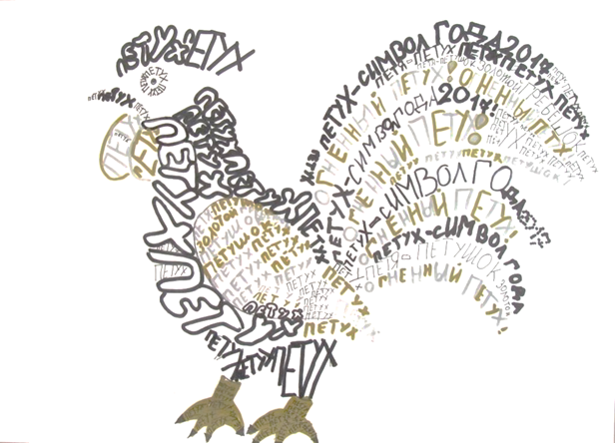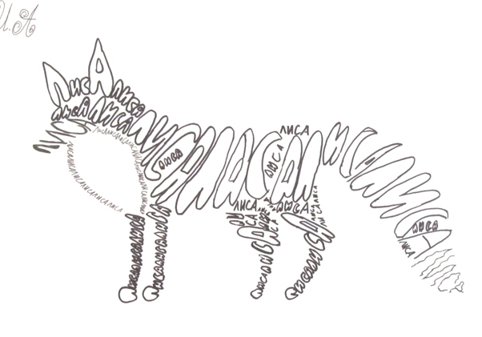
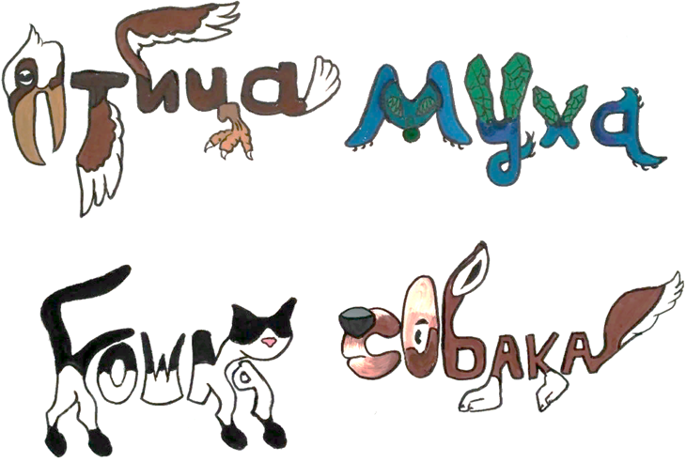
Выполните стилизацию птички приёмом «в русском стиле»
Используйте в качестве образца северо-двинскую (пермогорскую) роспись.
